NOVAS INICIATIVAS PARA A IMPLEMENTAÇÃO DA CULTURA DE eSPORTS EM TERESÓPOLIS

MODERN INITIATIVES TO IMPLEMENT eSPORTS CULTURE IN TERESÓPOLIS

Resumo – A cultura dos jogos eletrônicos está amplamente presente na sociedade moderna. A partir da capacidade de popularização e profissionalização deste tipo de entretenimento, foi definido o termo “eSports” (esportes eletrônicos) para definir os modos de competições utilizando vídeo games. Neste artigo discutiremos a importância dos eSports e olhamos objetivamente para os processos que podem ser realizados em nossa região. Observa-se que esta nova modalidade de esporte é dependente de muito mais do que apenas jogadores e espectadores; dependemos também de uma cultura tecnológica que é baseada nos aspectos sociais e na integração entre as pessoas. Foi identificado que a proposta foi amplamente “adotada” pela comunidade. O intuito deste artigo é apresentar os resultados do campeonato Owl e-Cup e demonstrar o impacto do cenário de treinamento para todos aqueles que desejam entrar nesta área, tornando Teresópolis um polo de desenvolvimento de novos talentos do eSports, uma das principais profissões desta nova era.

Palavras Chave: Cultura; Entretenimento; Integração.

Abstract - The culture of electronic games is widely present in modern society. From the ability to popularize and professionalize this type of entertainment, was defined the term "eSports" (electronic sports) to define the modes of competition using video games. In this article we will discuss the importance of eSports and look objectively at the processes that can be performed in our region. It is observed that this new sport is dependent on much more than just players and spectators; We also depend on a technological culture that is based on social aspects and on integration between people. So far we have identified that the proposal has been largely “adopted” by the community. The purpose of this article is to present the results of the Owl e-Cup championship and to demonstrate the impact of the training scenario for all those who wish to enter this area, to transform Teresópolis in a center for the development of new eSports talent, one of the main professional careers of this new era.

Keywords: Culture; Entertainment; Integration.
1. Introdução

Na era atual, conhecida como a “era da informação”, digital ou tecnológica, o ensino tradicional tem passado por diversas mudanças influenciadas pelo fácil e rápido acesso a conhecimentos, permitido principalmente pelo uso de smartphones. O uso simples de papel e caneta não é mais interessante a estudantes acostumados a utilizarem nativamente esses dispositivos, conectados à internet, com o uso constante de aplicativos de diferentes funcionalidades e jogos. Esse uso tem influenciado na forma de pesquisar, aprender, de jogar e de se comunicar. Essa mudança de paradigma fez surgir cada vez mais plataformas digitais contidas em elementos que possam contribuir positivamente no ensino.

No entanto, apenas utilizar celulares, tablets e computadores em sala de aula não é o suficiente para garantir uma aula moderna, dinâmica e efetiva. É necessário que a instituição de ensino invista na capacitação de professores para que eles saibam utilizar esse recurso de forma adequada e estejam aptos a orientar e auxiliar os alunos (TRIVIUM, 2018).

Estratégias para motivação e inserção de alunos no cenário de eSports estão cada vez mais presentes. São claros os exemplos de Instituições (IeS) brasileiras que fomentam a participação de alunos (com bolsas) em competições, além de também promoverem a montagem de equipes profissionais (GUTIERREZ, 2017).

Todas estas estratégias são importantes no atual estágio do mercado educacional do Brasil e do mundo. As IeS cada vez mais necessitam de estratégias para atingir as metas de: motivar os alunos, aumentar a entrada de ingressantes e diminuir a evasão. Um ponto importante para o cumprimento destas metas está nas estratégias da manutenção do aluno como um “personagem ativo” dentro do ambiente de aprendizagem.

Os chamados “nativos digitais”, ou seja, aqueles que fazem parte da “Geração Z” possuem características diferentes em relação a gerações passadas (STABLES, 2015). Uma das principais diferenças é estar sempre focado em várias atribuições ao mesmo tempo em suas vidas. Pode-se definir que esta é uma Geração conectada 100% do tempo e que transpõe cada vez mais desafios a seus educadores. Entende-se que a questão principal para este novo perfil de público escolar/universitário é: “Como manter o aluno presente e não-entediado no mesmo ambiente de sala de aula aplicado há séculos? ”.

Para resolver esta questão deve ser exigida uma nova forma de pensar o processo educacional como um todo. Acredita-se na abordagem da incorporação de novas ferramentas/estratégias/técnicas para a manutenção do “saber discente” dentro de um processo estudantil.

Além da incorporação de novas ferramentas, temos também a possibilidade de diversificação na aplicação de novas estratégias. Os eSports encaixam-se neste ambiente e foram utilizados como a estratégia principal do estudo realizado neste artigo, que busca trazer uma maior colaboração dos alunos para a comunidade dentro deste cenário.

Nesta perspectiva, é importante ressaltar que estes resultados foram trazidos a partir da elaboração de um projeto piloto em 2017, elaborado pelo Diretório Acadêmico de um curso de graduação de uma IeS em Teresópolis, Região Serrana do estado do Rio de Janeiro. A ideia inicial era elaborar uma mini-competição de eSports apenas para o público interno da IeS, focado em apenas 2 jogos: League of Legends e HearthStone.

2. Objetivos

O objetivo principal deste artigo é apresentar as etapas da elaboração de um canal para apresentação, fomento e divulgação do cenário de eSports na cidade de Teresópolis.

Ressalta-se que este tipo de iniciativa traduz imensamente o que os novos alunos procuram em uma IeS: apoio para aplicação de novas abordagens de ensino e aprendizagem, além de auxiliar na divulgação da marca da IeS, sendo um imenso chamariz para novos interessados em qualquer curso de graduação.

3. Metodologia

A pesquisa classifica-se como um estudo exploratório, pois tem como objetivo proporcionar maior familiaridade com a problemática e dificuldades dos estudantes na aprendizagem. O foco principal deste tipo de pesquisa está no aprimoramento de ideias ou de descoberta de intuições [Gil 2002].

Para o cumprimento das atividades dispostas neste relatório, foram definidos alguns temas de extrema importância para que as metas pudessem ser alcançadas.

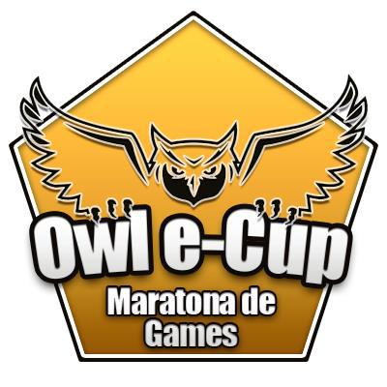
Figura 1 – Logo do projeto e caracterização. Fonte: Próprio autor.

A tarefa inicial foi a elaboração do material de divulgação do projeto de extensão, buscando promover um alicerce que centralizará as atividades voltadas aos eSports na região. O material de divulgação pode ser verificado na Figura 1. Foi ideal deste projeto, mapear eventos gratuitos, para uma iniciação na área de eSports aos interessados. Todas estas atividades exigiram um grande trabalho de divulgação pelos colaboradores do projeto, que resultaram em um grande número de participantes.

Para verificar a dimensão de comparecimento e a adesão da comunidade aos eventos, também foi realizado um survey (pesquisa) solicitando as opiniões dos participantes. O trabalho também é classificado como uma pesquisa não-experimental, consistindo de uma pesquisa de levantamento [Wazlawick 2014] no qual os dados são adquiridos diretamente do ambiente por meio de um questionário. Nesse contexto, a pesquisa é caracterizada como um survey com o propósito de obter dados e informações relevantes por meio de uma amostra representativa de uma população. Para apoiar na elaboração do questionário pode ser utilizado o Google Forms, uma ferramenta gratuita para criação de questionários online. Essa ferramenta pode facilitar a distribuição do questionário e alcançar o maior número de participantes nas diversas cidades para onde o estudo será direcionado. Para a aplicação do survey foi disponibilizado um link com o questionário em listas de e-mails, páginas e grupos de discussão nas redes sociais (como o Facebook). Após concluída a aplicação da pesquisa de opinião e coleta dos dados, as respostas foram analisadas e expostas por meio de figuras e os resultados com a descrição dos dados obtidos expostos por meio de gráficos.

Foram criadas as seguintes perguntas:
(Q1) Você indicaria o evento a um colega?
(Q2) Como você avalia o evento? BOM/MÉDIO/RUIM
(Q3) Esse foi seu primeiro contato com a infraestrutura de uma Faculdade?

4. Resultados e Discussão

Para os primeiros meses do Projeto, foram focados os resultados que maior impactam qualquer tipo de indústria/projeto: a popularização, a facilidade no acesso e o estabelecimento de um novo ciclo.

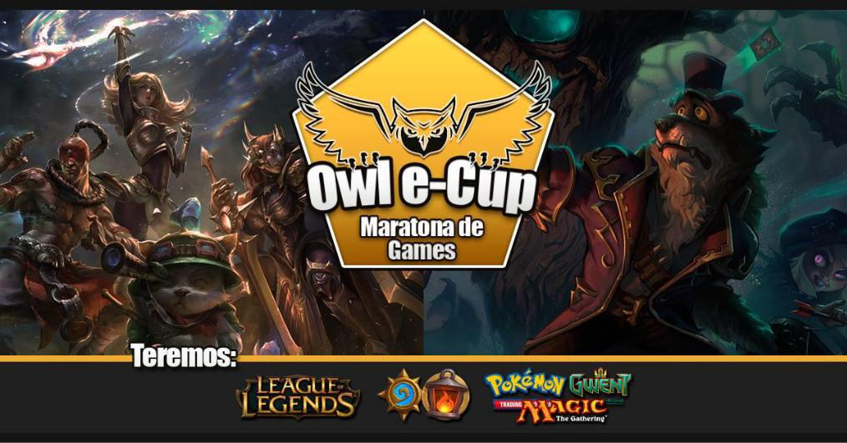
O “novo ciclo” adotado aqui foi o de promover, no dia 14/07/2018, a 1ª Maratona de Games – Owl e-Cup, a chamada deste evento está na Figura 2 e a duração foi de 4 horas. A partir desta iniciativa, também foram efetuadas as 2ª e 3ª Maratonas de Games – Owl e-Cup nas datas de 27/10/2018 e 18/05/2019 respectivamente.

Figura 2 – Logo e arte da chamada da 1ª Maratona de Games (14/07/2018). Fonte: Próprio autor.

A grande divulgação fez com que muitas pessoas comparecessem, independentemente de faixa etária, escola, região e classe social. Somando estes primeiros eventos, tivemos uma ampla participação da comunidade, com as pessoas impactadas pelo sucesso destas atividades. As Figuras a seguir demonstram alguns momentos destes dias especiais para todos deste projeto e da comunidade.
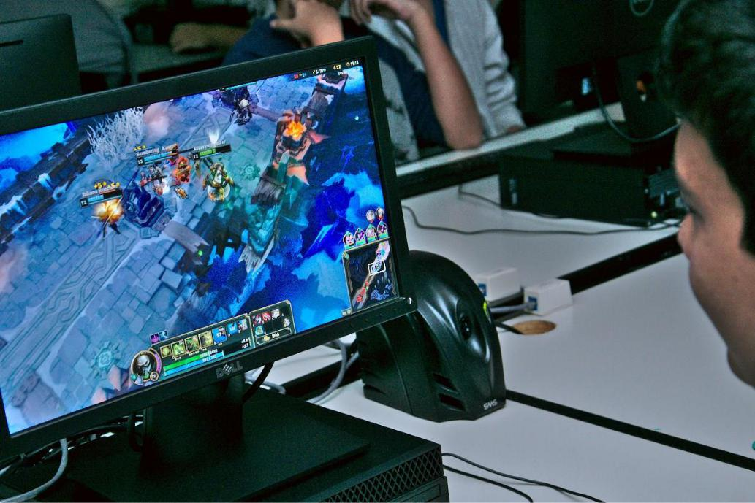

Figura 3 – Demonstração do jogo LOL na 1ª Maratona de Games (14/07/2018). Fonte: Próprio autor.

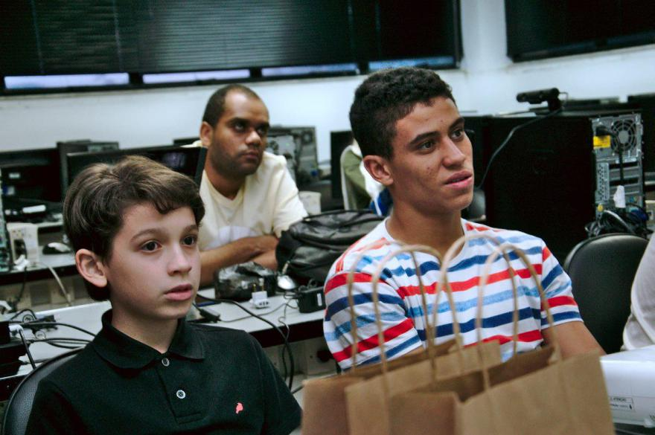

Figura 4 – Encontro de gerações na 2ª Maratona de Games (27/10/2018), com a parceria da JD Tecnologia. Fonte: Próprio autor.

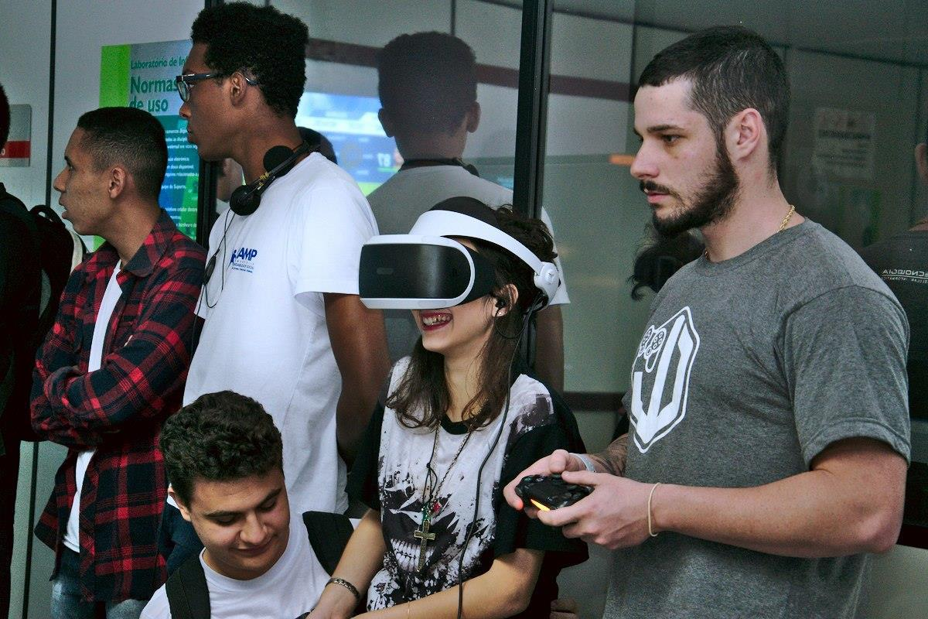

Figura 5 – Encontro de gerações na 2ª Maratona de Games (27/10/2018), com a parceria da JD Tecnologia. Fonte: Próprio autor.

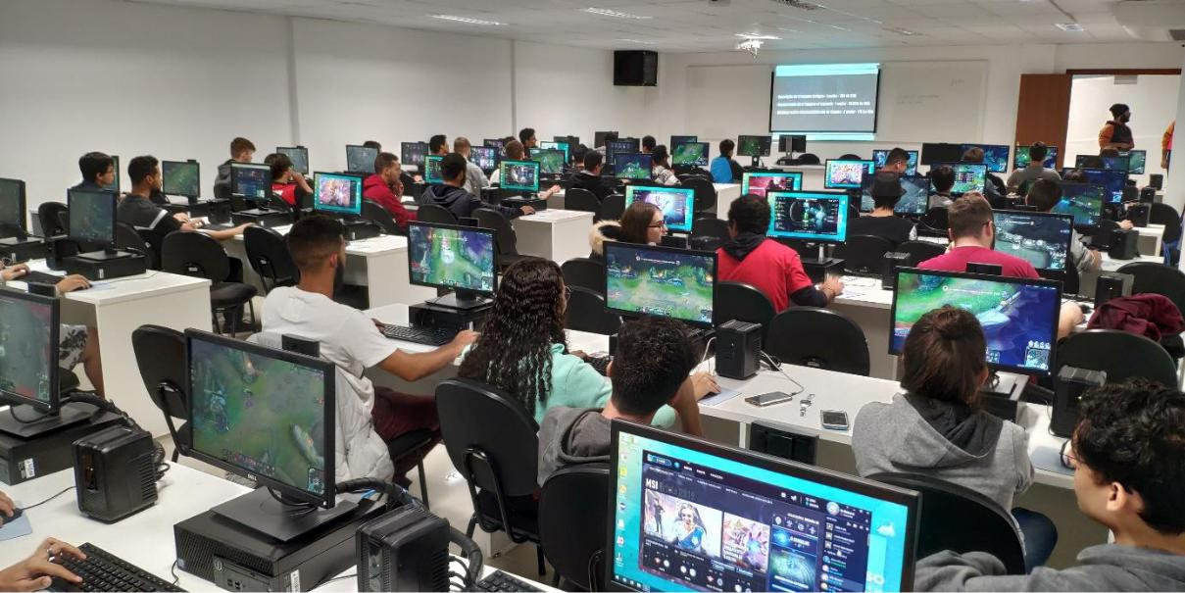

Figura 6 – Participação massiva da comunidade na 3ª Maratona de games (18/05/2019). Fonte: Próprio autor.
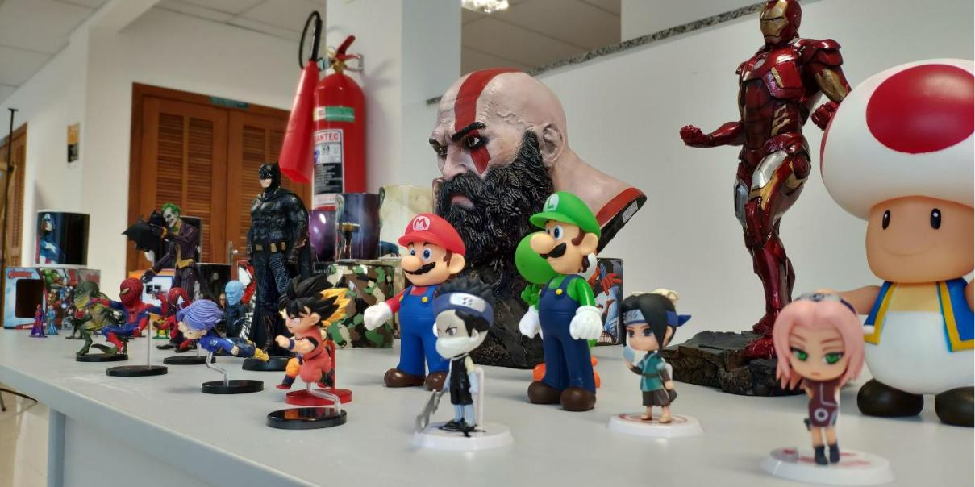

Figura 7 – Estande de itens Geek na 3ª Maratona de Games (18/05/2019), com a parceria da
JD Tecnologia. Fonte: Próprio autor.

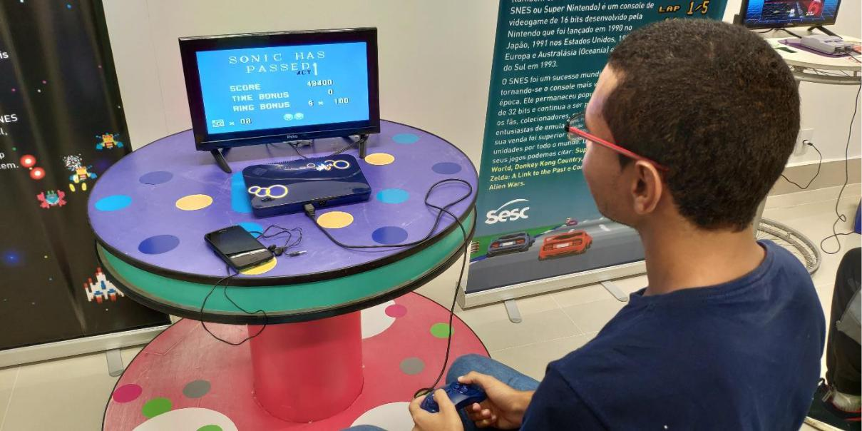

Figura 8 – Demonstração de jogos retrô na 3ª Maratona de Games (18/05/2019), com a parceria do SESC Teresópolis. Fonte: Próprio autor.

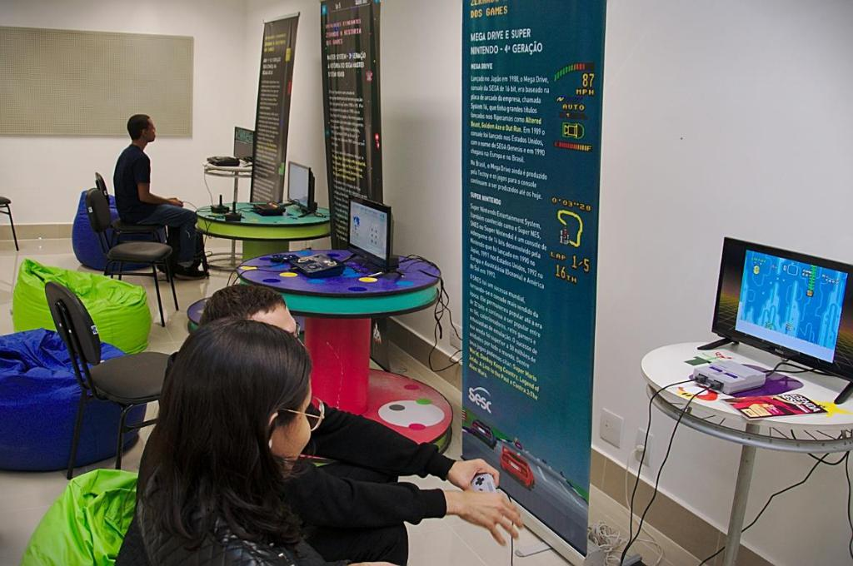

Figura 9 – Espaço de jogos retrô na 3ª Maratona de Games (18/05/2019), com a parceria do
SESC Teresópolis. Fonte: Próprio autor.

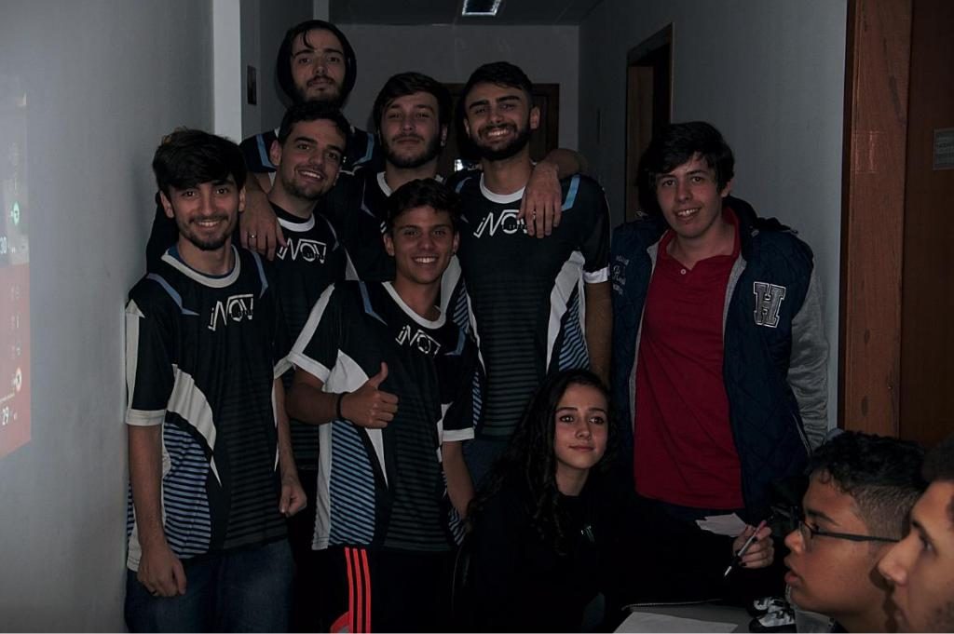

Figura 10 – Participação da equipe iNOVA eSports na 3ª Maratona de Games (18/05/2019). Fonte: Próprio autor.

A partir do grande sucesso da 1ª etapa, foi planejada e organizada a 2º maratona de games no dia 27/10/2018 e 3º Maratona de Games no dia 18/05/2019, que contaram com parcerias externas. A programação aconteceu das 16h às 20h, com atrativos como League of Legends: campeonatos com premiação; Hearthstone: fireside marcado e suas contendas; Consoles: PS4 com FIFA 19; CoD Black Ops, games de luta e Nintendo Switch com diversos games; e, ainda, o Trading Card Games (TCG), com mesas para jogo durante todo o evento. Esta edição contou ainda com a parceria da JD Tecnologia, uma empresa de tecnologia e jogos da cidade, que montou uma exposição de itens como chaveiros, bonecos e também jogos, além de sortear mouse games e um jogo. “A intenção foi promover um evento de extensão impactante, tanto para quem é da instituição quanto para quem é de fora. Na primeira edição, tivemos por volta de 50 participantes, e nesta segunda edição triplicamos o público com muitas atividades de games em diversos laboratórios”, comemorou um dos organizadores do evento (UNIFESO NEWS, 2019). Importante ressaltar que o SESC Teresópolis também esteve presente como parceiro montando uma “sala de games retrôs” para o contato da nova geração com vídeo games mais antigos.

Ao todo foram realizadas 5 etapas das “Maratonas de Games”, com o número de público total de 1037 pessoas, conforme demonstrado no Gráfico 1.
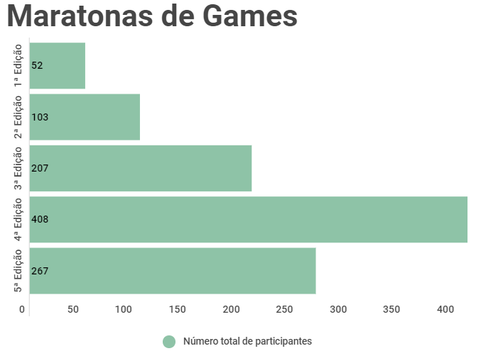
Gráfico 1 – Número total de Participantes das Maratonas de Games. Fonte: Próprio autor.

Dentre este número total de participantes, contamos com a colaboração de alguns para responder as perguntas da pesquisa realizada. Obtivemos a participação de 225 pessoas (21,69% do número total de participantes) no preenchimento da pesquisa, com resultados a seguir:
Para a questão “Você indicaria o evento a um colega?”, os resultados atingiram 95,56% de respostas positivas, sendo 215/225, conforme demonstrado no Gráfico 2.

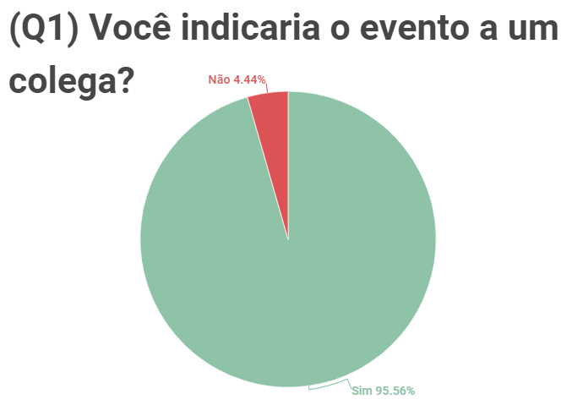
Gráfico 2 – Demonstração gráfica para a resposta da Q1. Fonte: Próprio autor.

Para a questão “Como você avalia o evento? BOM/MÉDIO/RUIM”, os resultados atingiram 88% para BOM (198/225), 8,88% para MÉDIO (20/225) e 3,1% para RUIM (7/225), conforme Gráfico 3.

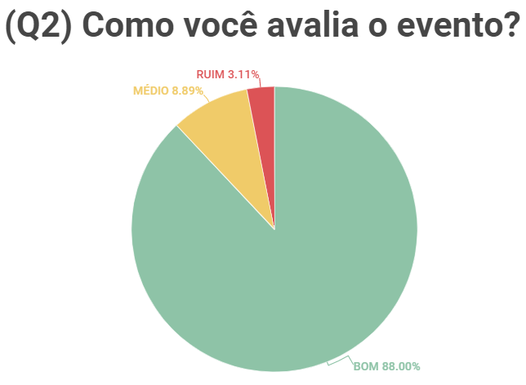
Gráfico 3 – Demonstração gráfica para a resposta da Q2. Fonte: Próprio autor.

Para a questão “Esse foi seu primeiro contato com a infraestrutura de uma Faculdade?”, os resultados atingiram 91,55% para positivos (206/225), conforme demonstrado no Gráfico 4.

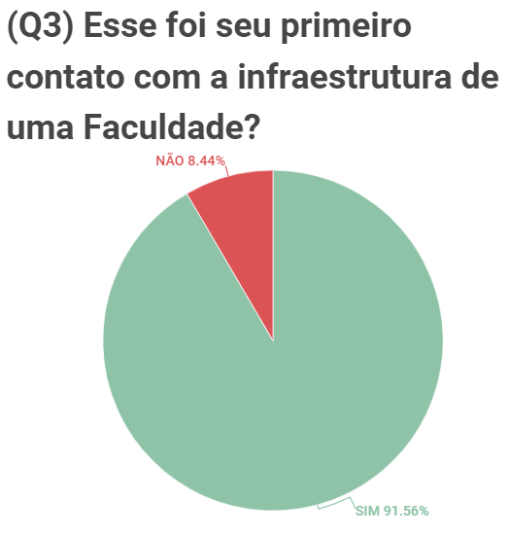
Gráfico 4 – Demonstração gráfica para a resposta da Q3. Fonte: Próprio autor.

Diante do exposto quantitativamente com o survey realizado, demonstramos que estas iniciativas de integração com a comunidade oferecem qualificações diferenciadas aos alunos na gestão das competições, trazendo novas oportunidades e experiências aos participantes do projeto.

5. Considerações finais

Com a elaboração destas Maratonas de Games, foi notado que a comunidade local necessita e anseia por projetos deste tipo, que ofereçam infraestrutura, integração e oportunidade para que as pessoas que se interessam por este tema possam se reunir, discutir sobre estratégias, crescer profissionalmente e entender que um ambiente universitário também pode ser um ambiente para a geração dos eSports. A IeS sabem que deverão ser realizadas novas etapas que deverão ser focadas em maiores competições, com uma maior participação do público externo, já que nestas primeiras etapas estavam presentes alunos da Graduação de diferentes cursos da IeS sede e de outras Instituições, assim como alunos do Ensino Fundamental e Médio de várias escolas da região, independente do modelo econômico da Instituição.

Cabe ressaltar que todos os bolsistas envolvidos no projeto deste artigo obtiveram projetos apresentados em um Congresso da área, que ocorreu nas datas de 23,24,25 de Outubro de 2018. Além deste projeto contar com 2 alunos bolsistas FAPERJ do Projeto Jovens Talentos, que também apresentaram seu projeto no na XIX Jornada do Programa Jovens Talentos, evento do programa Jovens Talentos para a Ciência, realizado no dia 12/12/2018 conforme pode ser verificado na Figura 11.

A seguir alguns depoimentos de alguns participantes e organizadores:

[Participante 1]: “Teve bastante variedade de jogos, e houve orientação para que, aqueles que não conheciam muito bem os jogos, pudessem começar a jogar. Curti a dinâmica nas maratonas, as premiações e o sorteio, como também a organização do evento.”;

[Participante 2]: “Este evento é muito divertido para todas as pessoas que gostam de jogar, tanto jogos de cartas quanto jogos eletrônicos. Ele é bem interessante, pois você consegue conhecer novas pessoas e também jogar pela primeira vez aquele jogo famoso que você tanto queria, mas não tinha uma plataforma ou uma internet boa para jogá-lo, como o League of Legends.”;

[Organizador 1]: “Escolhi participar do projeto Owl e-Cup para poder mostrar para comunidade um pouco do universo dos jogos, para que vejam que os jogos podem não ser simplesmente uma distração ou diversão, que hoje em dia o jogos se tornaram profissão. O melhor resultado de tudo é você trabalhar duro para promover um evento e no dia do evento perceber que a comunidade e a universidade o receberam de braços abertos e que foi um sucesso.”;

[Organizador 2]: “Nossa proposta principal é trazer a cultura do eSports para as pessoas que não conhecem e promover para quem já faz parte. Estamos apenas no início do projeto, mas os resultados obtidos já são impressionantes. Vamos continuar em busca do objetivo!”

[Organizador 3]: “Alinhar esta proposta com o envolvimento pleno da sociedade é o que mais nos motiva. O dia a dia da aplicação deste projeto demonstra como a comunidade irá ganhar com iniciativas como esta a médio/longo-prazos, fazendo com que a IeS tenha suas portas abertas para receber a comunidade a todo e qualquer momento, só que agora, através de um novo, moderno e jovem mercado, que são os eSports.”
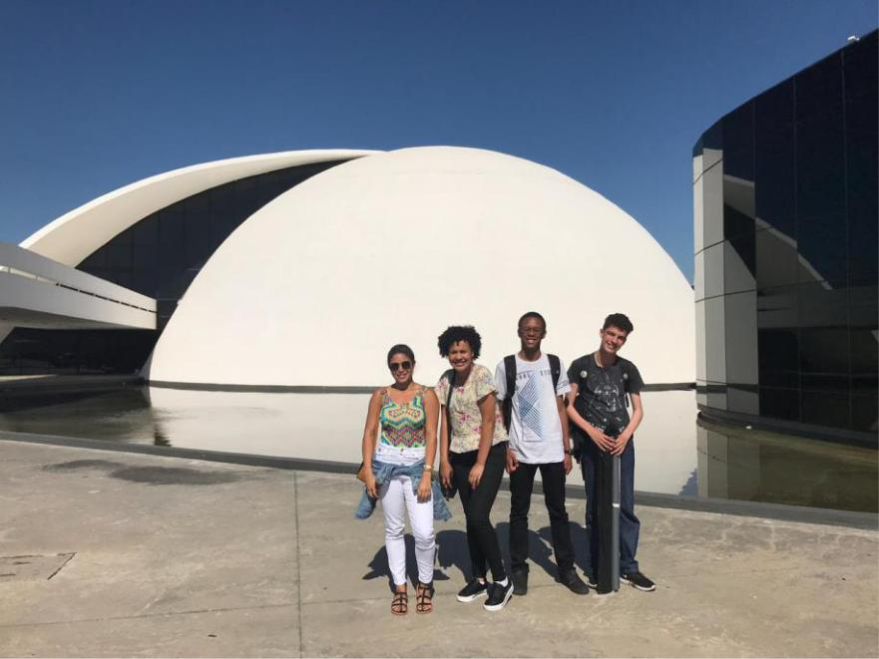

Figura 11 – Participação dos bolsistas do programa “Jovens Talentos” da FAPERJ na XIX Jornada do Programa Jovens Talentos (12/12/2018). Fonte: Próprio autor.

Referências

GIL, A. C. (2002). Como elaborar projetos de pesquisa. São Paulo: Atlas, 4 edição.

GUTIERREZ, B. “Universidade Brasileira dá bolsa de estudos para PRO players de LOL”. Online, acessado em 10/03/2018. Disponível em: https://jogos.uol.com.br/ultimas-noticias/2017/01/31/universidade-brasileira-da-bolsa-de-estudos-para-pro-players-de-lol.htm

STABLES, S. Generation Z. Waterloo Publishing, 2016.

TRIVIUM, CAPACITAÇÃO DE PROFESSORES EM TECNOLOGIAS: POR QUE E COMO FAZER?, disponível em: https://blog.trivium.com.br/capacitacao-de-professores-em-tecnologias-por-que-e-como-fazer/ 2018. Acesso em 20/07/2020.

UNIFESO NEWS, Gamers Participam da II Maratona de Games do UNIFESO. Disponível em: http://www.unifeso.edu.br/noticia.php?n=gamers-participam-de-ii-maratona-no-unifeso

WAZLAWICK, R. S. (2014). Metodologia de pesquisa para Ciência da Computação. Rio de Janeiro: Elsevier, 2 edition.

